Національний технічний університет України

«Київський політехнічний інститут»

Факультет інформатики та обчислювальної техніки

Кафедра обчислювальної техніки

Лабораторна робота №6

З предмету: «Інженерія програмного забезпечення»

Виконав: студент групи ІО-33

Шуркіна А. О.

Перевірив: Антонюк А. І.

Київ 2014р.

**Варіант**

№зк=3330 mod 10=0

Визначити специфікації класу, який містить масив цілих чисел та метод його сортування. Забезпечити можливість динамічної зміни алгоритму та напрямку сортування шляхом зовнішньої параметризації.

**Діаграма класів**

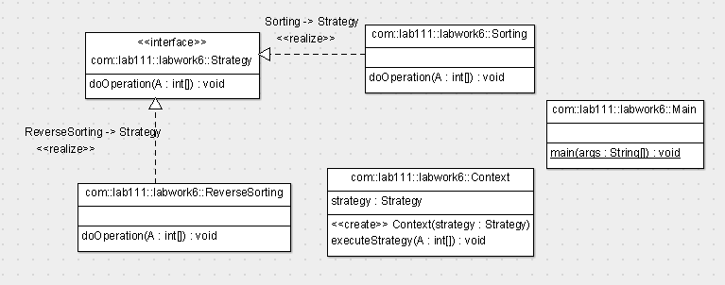

**Код програми**

**package** com.lab111.labwork6;

/**

* Strategy pattern applied. Main class.

*

* **@author** Nastya Shurkina

* **@version** 6.0

*/

**public** **class** Main {

**public** **static** **void** main(String[] args) {

**int**[] B = { 5, 5, 8, 3, 21 };

Context context = **new** Context(**new** Sorting());

context.executeStrategy(B);

System.***out***.println();

context = **new** Context(**new** ReverseSorting());

context.executeStrategy(B);

}

}

**package** com.lab111.labwork6;

/**

* Strategy interface defining a action and concrete strategy classes

* implementing the Strategy interface.

*

* **@author** Nastya Shurkina

* **@version** 6.0

*/

**public** **interface** Strategy {

**void** doOperation(**int**[] A);

**}**

**package** com.lab111.labwork6;

/**

* Create concrete classes implementing Strategy interface. Contains a method

* that implements sorting array.

*

* **@author** Nastya Shurkina

* **@version** 6.0

*/

**public** **class** Sorting **implements** Strategy {

@Override

**public** **void** doOperation(**int**[] A) {

System.***out***.println("Sorting ascending");

}

}

**package** com.lab111.labwork6;

/**

* Create concrete classes implementing Strategy interface. Contains a method

* that implements the inverse sorting array.

*

* **@author** Nastya Shurkina

* **@version** 6.0

*/

**public** **class** ReverseSorting **implements** Strategy {

@Override

**public** **void** doOperation(**int**[] A) {

System.***out***.println("Sorting Descending");

}

}

**package** com.lab111.labwork6;

/**

* Context is a class which uses a Strategy. Context to see change in behaviour

* when it changes its Strategy.

*

* **@author** Nastya Shurkina

* **@version** 6.0

*/

**public** **class** Context {

**private** Strategy strategy;

**public** Context(Strategy strategy) {

**this**.strategy = strategy;

}

**public** **void** executeStrategy(**int**[] A) {

strategy.doOperation(A);

}

}

**Результати**

Sorting ascending

Sorting Descending